
Шрамко Ю. А. 5 класс. Физическая культура. 22.04.2022
Урок №44 Тема 5 (8ч). Самостраховка на основе вида спорта Дзюдо
Тема. Контрольная комбинация: Падение из упора присев на бок вправо (2.5 б.), на бок влево (2.5 б.), на спину с хлопком по гимн. мату) 2 кувырка вперед слитно.(3.5 б.)
Цель урока: воспитывать устойчивую мотивацию к ведению здорового образа жизни.
- Здравствуйте, ребята! Подготовьтесь к уроку.
Желаю всем удачи и успехов!
Самоконтроль перед выполнением упражнений (измерение пульса).
Все упражнения выполнять за 2 часа до и после еды.

Просмотрите видео по ссылке: https://www.youtube.com/watch?v=CEklZnmp6g4
https://www.youtube.com/watch?v=Hp7z99UvL30
Соблюдать питьевой режим и правильное дыхание при выполнении упражнений.
Перед каждым подходом отдых 30сек.
Домашнее задание
Выполните упражнение 2 подхода по 10-15 раз

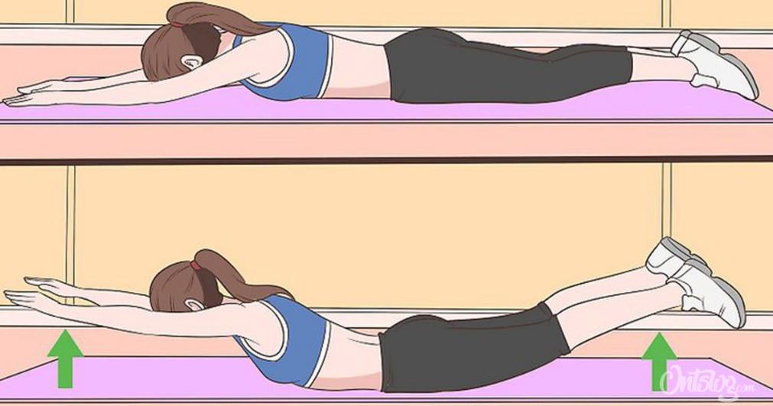

Отписаться о выполнении задания и приложить видео выполнения.

Для обратной связи можно использовать электронную почту shramko.iu@yandex.ru, социальные сети ВК, ОК, мессенджеры WhatsApp и Viber.

